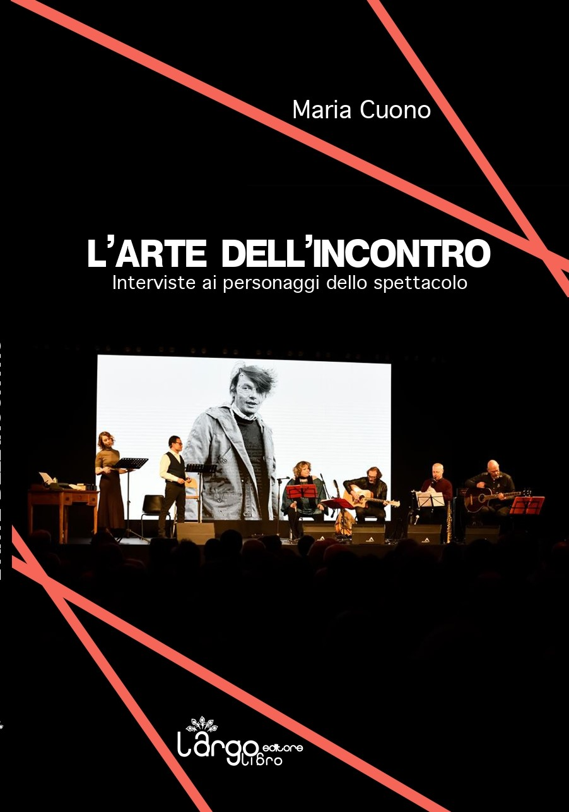

E’ uscito il nuovo libro di Maria Cuono dal titolo: L’Arte dell’incontro. Interviste ai Personaggi dello Spettacolo, con i preziosi contributi di Luisa Corna (cantante, attrice, conduttrice e autrice) e di Carmen Giardina (attrice – regista e sceneggiatrice), Casa editrice l’Argolibro di Agropoli.
In copertina: Carmen Giardina, Flavio Brighenti, Raffaela Siniscalchi, Stefano Saletti, Gabriele Coen e Mario Rivera in “Io, Fabrizio e il Ciocorì”. Foto di Roberto Moretti.

Dal 2007 ai nostri giorni, una serie di interessanti interviste ad attori noti al grande pubblico, che, negli anni, si sono cimentati in spettacoli teatrali, musicali intensi, coinvolgenti, emozionanti.
Grazie alla sua sensibilità, con le sue interviste Maria Cuono ci porta “dietro le quinte” di forme artistiche che, nei secoli, ha conservato intatto tutto il suo fascino e tutta la sua forza, che scaturisce soprattutto dal contatto diretto attore-pubblico.

Le interviste ai personaggi: Giuliana De Sio, Sebastiano Somma, Benedicta Boccoli, Tosca D’Aquino, Flavio Bucci, Simona Marchini, Nino D’Angelo, Raffaele Paganini, Peppino Di Capri, Alessandro Haber, Rocco Papaleo, Gianfranco Jannuzzo, Daniela Poggi, Isa Danieli, Debora Caprioglio, Bianca Guaccero, Carmen Giardina, Luisa Corna, Luca Lupoli, Lucianna De Falco, Marcello Cirillo, Luca Manfredi.
Se non ci fosse stato il Teatro, non avrei saputo fare altro. Il Teatro è tutta la mia vita. Pensate che a casa barcollo, m’ingobbisco, mi annoio, ma in teatro ritrovo il passo.
È un’altra storia. In scena si guarisce. E poi sapete che vi dico: gli attori vivono più a lungo, perché vivendo anche le vite degli altri, le aggiungono alle loro. (Carlo Giuffré)
“Con questa iniziativa voglio omaggiare – dichiara Maria Cuono - tutti gli artisti che stanno vivendo ancor prima del Covid 19 momenti di grandi difficoltà. Mi auguro che in futuro gli artisti saranno maggiormente presi in considerazione dalle Istituzioni. Voglio ricordare anche mia madre scomparsa lo scorso anno. Un ringraziamento speciale va a Luisa Corna e a Carmen Giardina per avermi appoggiata in questo progetto”.
Cuono Maria è giornalista pubblicista, Direttrice Responsabile della testata Newspage Allinfo e promotrice di eventi culturali. Nel 2013, la Casa Editrice Kimerik le pubblica Verso l’orizzonte, la prima silloge poetica dedicata a Lorella Cuccarini che ha ottenuto riconoscimenti e un notevole successo di critiche. Ha partecipato a diverse fiere ed è tuttora presente in fiere importanti.

Per informazioni:
http://largolibro.blogspot.com/2020/06/maria-cuono-larte-dellincontro.html

